附件二：
虚拟演播实验室系统、设备总体要求
一、范围：
1、内容及数量：虚拟演播实验室设备一批。
二、总体要求：
1、摄影摄像区
(1)多功能摄影棚的拍摄区必须实现表演、平面及影视摄影拍摄等功能。
(2)虚拟演播区能实现虚拟拍摄、录制还能部分代替实际景区拍摄和录制，彻底达到虚实两用的功能和效果。
2、演播室系统
演播室整体要能达到制作新闻、专题、访谈、教学等节目的演播室录制，同时演播室的整体设计中，既要考虑节目制作中的各种专业要求，也要考虑令人舒适的视觉效果，尽可能提供最佳的电视制作条件，使所制作的节目达到图声并茂的满意效果。
三、详细需求
演播室灯光
1、设计需求及原则
本演播室的主要任务要实现新闻、专题、访谈、教学等节目的演播室录制。因而演播室的整体设计中，既要考虑节目制作中的各种专业要求，也要考虑令人舒适的视觉效果，尽可能提供最佳的电视制作条件，使所制作的节目达到图声并茂的满意效果。此外还要兼顾制作场地有效使用面积、合理的工艺流程以及工作的安全性，从而保证节目制作的顺利进行，使参与的观众在安全、宜人的环境中得到精神享受。
3.1 总体工程设计施工依据（如下：不仅限于以下标准）
1 GB/7000.15-2000《舞台灯光、电视、电影及摄影场所（室内外）用灯具安全要求》
2 JGJ-T16-92《民用建筑电器设计规范》
3 GBJ-16-92《建筑设计防火规范》
4 GB50254-96《电器安装工程低压电器施工及验收规范》
5 GB50259-96《电器装置安装工程电器照明装置施工及验收规范》
6 GB50168《电器安装工程线缆线路施工及验收规范》
7 GB50169-92《电器安装工程接地装置施工及验收规范》
8 GB50194-93《建筑工程施工现场供电用电安全规范》
9 防火标准采用《国家广电部标准GYJ33-88“广播电视工程建筑设计防火标准”》
10 电气安装标准采用《电气装置安装工程施工及验收标准规范》GBJ232-82
11 管线布线标准采用《建筑与建筑群综合布线工程施工及规范》GB50312-2000
12《建筑施工安全检查评分标准》JDJ88-99
13《建筑施工高处作业安全技术规范》JDJ80-91
14《施工现场临时用电安全技术规范》JDJ46-88
15 《电视演播室灯光系统施工及验收规范》GY5070-2003
16《建筑电气工程施工质量验收规范》GB50303-2002
17《建筑设计防火规范》（修订本）GBJ16-87
3.2 总体设计说明
1、灯光按照广电总局颁发的《电视演播室灯光系统设计规范》(2005版)为设计依据。声学按照《多功能厅语音声学标准》设计，音频、音质设计指标已达到或超过了广电总局(广电部)颁发的《厅堂声学特性指标》标准。系统所有选用设备均符合我国和国际上的质量及可靠性标准，具备长期稳定的工作能力。
2、满足虚拟抠像影视动等多类节目。系统应具有工程所要求功能的能力和水准，符合本工程实际需要和国内外有关规范的要求，并且功能容易实现，操作方便，系统应充分满足多功能的设计要求，对多种节目的制作均实现最佳音像效果。
3、根据景区和节目的不同，可以分别调整部分灯光，实现所需功能，灯光设计时，悬吊控制和灯光配置采用了环形布光的方式。灯光系统要求采用新型的LED灯。对前景（主持人）布光必须进行区域布光、立体布光。工程采用主、面光源、逆光源、背景光源相结合,必须注意逆光的合理使用，很好地体现人与场景的关系，从而加强纵深感，增强三维立体效果；必须加侧光以消除主持人衣物边缘上的蓝色成分；尽量避免主持人服饰的反射光、透明类道具所产生的折射光对蓝箱的影响,注意避免蓝箱反射光对白平衡的影响。灯具的吊挂系统采用活动轨道加恒力吊链相结合的形式，使灯具位置可随意变动。
4、灯光方案以冷光源灯为主，色温可调，显色指数Ra值达到95—100，灯管寿命达到1万小时以上。
5、专业声学技术要求达到广电总局规定的专业演播室所需的技术指标。
6、演播室演区综合光的垂直照度不小于1500Lx b、演区光的色温为3050±150K；灯具具有3200K和5600K两种色温产品可选，能适应暖色灯光和日光等多种环境。
7、演区光的显色指数不小于85，为连续光谱。
8、LED灯具内置DMX512信号解码和PWM调光恒流电源，亮度调节范围0~100%。
9、光线中不含有紫外线，对播音员、演员的皮肤没有任何伤害；光线中红外线含量极低，皮肤无灼热的感觉，使播音员、主持人和嘉宾工作起来感觉更加舒适。
10、本工程设计所使用的灯具为LED冷光源平板灯和聚光灯。
11、基本设计要求，布局如下：
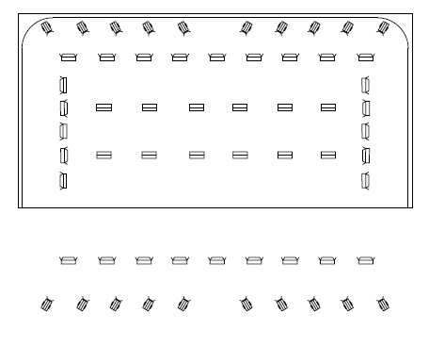
配置： 侧光 4台，背景光15台，轮廓光10台，面光9台，逆光10台，顶光12台。总计LED聚光灯20台，LED平板灯40台。

产品参数说明
根据本项目的设计思路和要求，相应的设备技术参数及其在本项目的基本作用进行如下分项阐述。
2、灯光布置技术参数
1）照度：以主持人为中心，平均照度800-1000Lx.
2）色温：平均色温3200K左右
3）显色指数：Ra值大于85
4）根据实际配电的需要采用三相四线制或其它方式
5）电缆：专业灯光阻燃线缆
6）灯具高度：位于距座台平面1.6--2.0米之间
7）灯光为持续恒定冷光源三基色灯，灯光光线柔和、阴影淡化、不眩目，几乎不增加室内温度。
8）灯具反光系统采用进口高亮永久镜面反光铝板。
3、灯光系统配置介绍
① 钢质手柄镙栓：强度高、灵活方便，可悬吊、可架支。
② U型手柄：钢质、承重好。
③ 整式底板：强度高、不变形。
④ 内嵌式固定底板：使灯体具有屏蔽功能。
⑤ 对称瑞板：内壁为进口高亮度镜面不锈钢，耐摩擦、不氧化。
⑥ 紧固式灯角：寿命长，耐摩擦、弹性强。
⑦ 模压式反光底板：由进口高亮度镜面铝板模压而成，耐摩擦、不氧化、反光曲线合理、光效均匀。
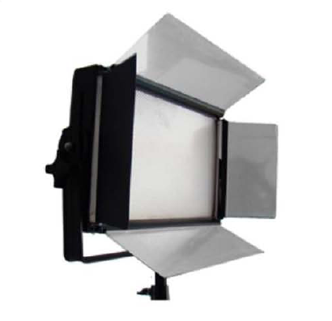
⑧ 可调式遮扉：进高亮度镜面不锈钢，耐摩擦、不氧化，可任意调节角度，背面为无光黑漆，避免反射室内杂光。
4、LED平板灯
技术参数
功率：100w
外形规格：289Hx90Wx517L(mm)
电源电压：AC220V50Hz
色温：3200K/5600K
重量：≤4.6kg
显色指数：≥85
光源规格：进口LED光源
控制形式：DMX512手控
防护等级：IP23
5、LED聚光灯
技术参数
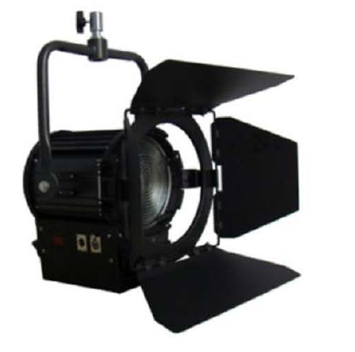
功率：100w
外形规格：700Hx385Wx515L(mm)
电源电压：AC100-240V
色温：3200K/5600K（定制）
重量：≤7.9kg
显色指数：≥85
光源规格：进口LED光源
控制形式：DMX512手控
透镜规格：250mm
防护等级：IP23
6、其余工程配件用途说明
铝合金轨道：高品质路型材，经过氧化镀膜，实现每路灯光前后、左右移用，规格：60*80*5MM，可吊挂恒力吊杆、万向器、灯光滑车、电缆滑车等承重滑动设备，多点承重，单点可承重≥80kg。
万向器：铸钢和铝合金材质，轮子由纯钢打造。用于吊挂滑动轨道，让轨道实现前后、左右移用及方向的转动。
灯具滑车：纯钢打造和铝合金材质，实现每路灯光左右滑动，吊挂灯具，铝合金材质承重≥20KG，铸钢承重≥20KG。
电缆滑车：纯钢打造和铝合金材质，轮子由纯钢打造。用于走电缆线，让电缆线不在杂乱无章。铸钢材质承重≥5KG，铝合金材质承重≥4KG。
铝合金灯钩：纯钢打造和铝合金材质，用于承挂灯具。承重30-60KG。灯具支架：铸钢铁材质，承重≥30KG，长度可根据现场实际情况加工制作。
恒力铰链：优质铝型材，进口合金弹簧钢，经久耐用。通过灯具滑车连接到铝合金轨道上，实现悬吊灯具，可使灯具上下拉伸。可承重2—15Kg，有遥控电动伸展和手动拉伸两种类型可选。长度1.2/1.5/2/2.5/3.5/4/4.5/5米可选。
三脚架、地灯支架：铸铁材质带轮，承重20-30KG。地面低点承托灯具。
平板固定支架：铸钢材质，单个承重50-100KG，四个承重在500-600KG，用于承托铝合金轨道和灯具。可现场加工制作。
轨道连接板：铸钢材质，连接轨道。固定轨道用。长15cmX宽15cmX厚0.5cm。
L型固定支架：铸钢材质，单个承重50-100KG，四个承重在500-600KG，用于承托铝合金轨道和灯具，高15cmX长15cmX宽15cmX厚0.5cm。
轨道挡板：铸铁材质，用于轨道边缘挡灯具以防灯具滑掉。
轨道压板：铸钢材质，用于固定轨道，长15cmX宽7cmX厚0.5cm。
调光杆:不锈钢，滑动轨道以及滑动灯具，尺寸2/3/4m。
灯光牌：优质双色板，表示灯的数量以及位置，尺寸15cmX15cm。
接插件：胶木材质，方便电线接头与接头的连接与转换。规格：10/16/32/A

演播室系统设计
1、设计依据
系统设计遵循下列标准（如下，不仅限于以下标准）：
数字音频接口和制作参数符合以下标准：
GY/T 156-2000 演播室数字音频参数；
GY/T 158-2000 演播室数字音频信号接口；
GY/T 193-2003 数字音频系统同步；
AES3-1992 两通道数字音频串行平衡传输格式及输入输出接口；
AES10-2003 多通道数字音频串行接口（MADI）；
AES11-2003 演播室数字音频设备同步；
AES17-1998 数字音频设备测量。
数字视频接口和参数符合以下标准：
GY/T 157-2000 演播室高清晰度电视数字视频信号接口
GY/T 159-2000 4：4：4数字分量视频信号接口
GB/T 17953-2000《4：2：2数字分量图像信号的接口》
GY/T 164-2000 演播室串行数字光缆传输系统
GY/T 167-2000 数字分量演播室的同步基准信号
国家广播电影电视总局其他有关数字电视设备系统的标准。
国家广播电影电视总局其他有关省级电视台建设的标准。
国家关于电器设备使用的其他有关标准。
2、设计原则和思路
（1）系统设计的先进性：
数字高清电视演播室在系统设计方面力求着眼于未来广播电视业界的发展方向，设备选型方面要求在功能和性能上具备一定的超前性，使系统在今后数年内保持相当水准，演播室系统的使用期限应为十年左右。
在系统设备的选型上，包括摄像机、切换台、显示设备、调度系统、周边设备、同步系统、通话系统、指示系统、时钟系统、音频系统、能用接口等各项产品均要求选用国际、国内知名品牌的主流产品。
（2）系统设计的安全性：
视频系统的输出链路为各自独立的主备通输出，并具备多种输出格式，保证在不同链路上的使用；一台回采工作站辅以一台录像机，保证系统安全记录；系统同步采用同步机台自动倒换系统；音频系统采用主调音台辅以备份麦克风倒换方式；
为了使系统更为可靠的工作为及检修维护的方便，系统配置了带有智能监控系统的周边产品。可以充分的保障系统安全稳定地运行。
（3）系统功能的完备性：
作为能够承担各种新闻、访谈等节目的录制工作，要求其具有完备的系统录制功能，该演播室应能够独立的完成相应类型节目的制作、播出任务，应具有摄像机系统、摄像机控制系统、技术监测系统、同步系统、节目记录系统、监看系统、TALLY指示系统、内部通话系统、音频系统、扩声系统、视音频输出接口系统等分系统功能。
（4）系统连接的扩展性：
在外来信号接口方面提供了充分的冗余量，多种格式的输入、输出接口。包括：模拟/数字视频接口、同步接口、音频输入卡侬接口、三线四线通话接口等。
输出方面包括：模拟/数字/数字嵌入PGM视频信号BNC接口、模拟/数字PGM音频信号XLR接口、同步信号接口、三线/四线通话接口、系统控制接口等。
在以上基础上，结合本项目需求
1、演播室必须达到3个可移动的摄像机机位（提供的画面质量必须达到演播室需求，所以必须采用演播室摄像机），为导播提供3个可切换画面。
2、演播室内所有设备组成一个系统工程，必须达到与现阶段主流广播电视台一致的制作、监看和收录流程，即系统内必须包含摄录、调度、监看、TALLY提示、通话和时间显示系统。为保证系统安全，主要环节可设置备份系统。系统周边设备为系统的核心，采用国际知名品牌保证系统安全性。
3、系统内所有设备必须无缝对接，不能留有系统漏洞（比如文件格式不统一，不兼容其他主流设备等）。
4、为保证系统的灵活性和开放性，系统设备的选择必须具有可兼容性（比如兼容高、标清制作能力等），同时在系统内设置开放的对外接口，保证与其他外来设备的无缝对接。
5、系统设计时需考虑用户单位现有库存（摄像机，脚架，电池等）新设备，（见附件三），充分利用和结合现有设备。

